Centro Educacional Américo Vespucio
H. Diputada Laura Rodríguez N° 6525, Peñalolén.
Tel.: 222727138
www.colegioamericovespucio.cl

Departamento de Educación Física /2020.
Material de Rutina Grupo: 4
Cursos sexto, séptimo y octavo básico.
(Aspectos Técnicos: Plataforma Instagram del 18 al 22 de Mayo).

EF: OA 6
Ejecutar actividades físicas de intensidad moderada a vigorosa que desarrollen la condición física por medio de la practica de ejercicios de cualidades físicas, mejorando sus resultados personales.

Calentamiento Activo:

CALENTAMIENTO ACTIVO PREVIO A RUTINA DE EJERCICIOS.
* Realizar trote suave en el lugar de 20 a 30 segundos.  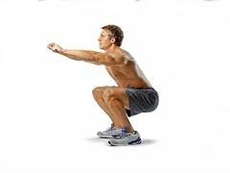  * Realizar 10 sentadillas profundas.  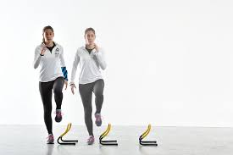  *Realizar Skipping lateral por 30 segundos. | 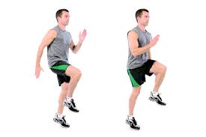  *Realizar elevación de rodillas más braceo en el lugar de 20 a 30 segundos.  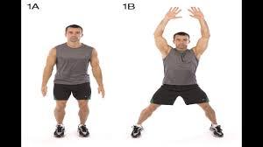  *Realizar 15 saltos de jumping jack.  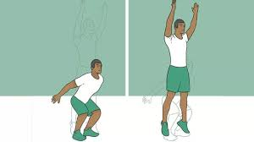  *Realizar saltos verticales por 30 segundos.

Comenzamos con la rutina del grupo 4: Trabajo de Abdominales, éstas deberán ejecutarla 3 veces al día y de 2 a 3 veces a la semana.
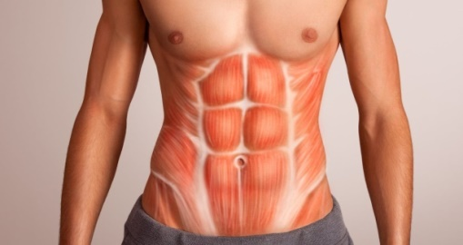

Trabajo de abdominales:
- Realizar tijeras verticales alternadamente, llevar piernas estiradas, manteniendo cabeza-cuello un poco elevado; ejecutar 3 series de 12 repeticiones.
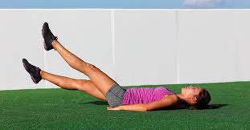
- Realizar abdominales cruzados alternadamente, ideal tocar el codo derecho con rodilla izquierda en 6 ocasiones y 6 ocasiones con el codo izquierdo a la rodilla derecha; acá trabajaremos en 3 series de 12 repeticiones.
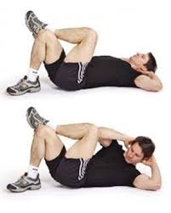
- Realizar abdominales con las piernas en 90 grados, ver imagen; acá trabajaremos en 3 series de 12 repeticiones, con una pausa de 10 segundos entre series.
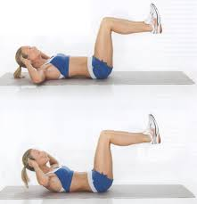
- Recostado en una superficie plana realizar tomada de balón u otro objeto; primero hacia atrás y después hacia adelante; acá trabajaremos en 3 series de 12 repeticiones, pero a un ritmo lento; así evitaremos lesiones.
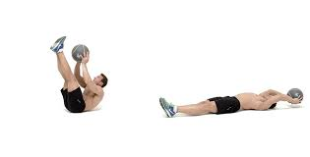
- Ahora deberán llevar los brazos estirados (posición flecha) por el centro del cuerpo y deberán levantar y llevar hacia adelante cuello-cabeza. Acá trabajaremos en 3 series de 12 repeticiones. (idealmente ver video en plataforma Instagram).
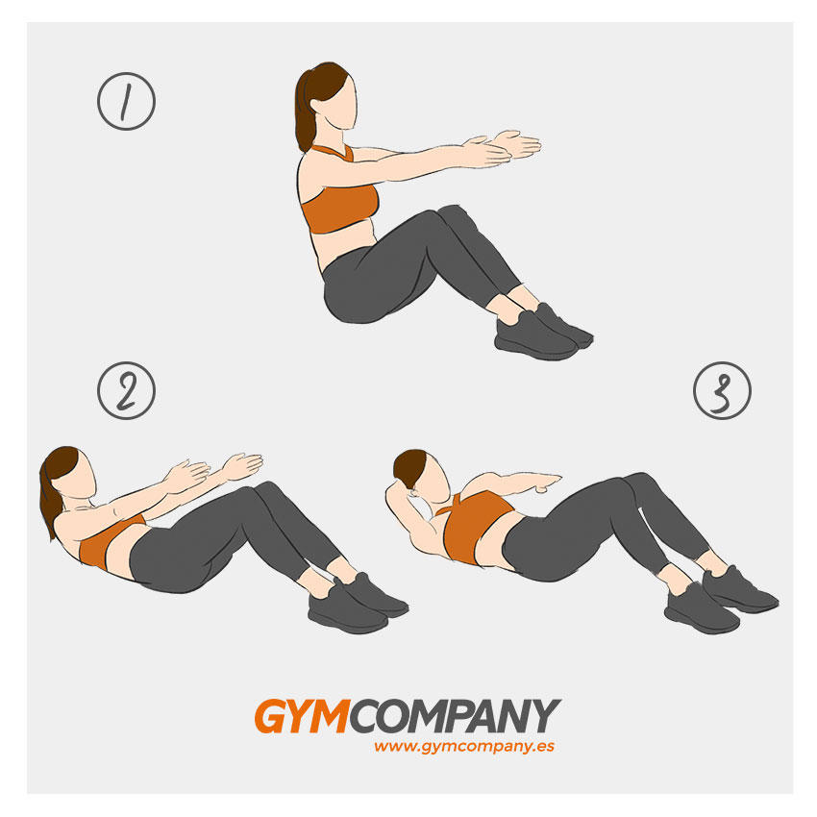

- Finalmente realizamos un ejercicio isométrico, ver imagen; acá trabajaremos por tiempo. Mantendremos esa posición por al menos 30 segundos en dos ocasiones.
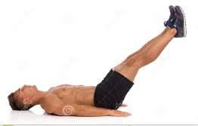

NO OLVIDAR:
- Elongar y mantener entre cada ejercicio mínimo 10 segundos la posición “saludo al sol”, ver imagen.
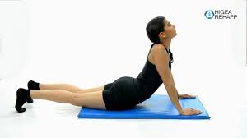
“Recuerden beber agua ANTES, DURANTE Y al FINALIZAR la rutina de ejercicios. Además elongar siempre la zona a trabajar, para evitar lesiones. Finalmente recordarles del reto/desafío: ejecutar rutina de solo flexo-extensión de codos “lagartijas” por 28 días; los que la realicen verán los cambios.

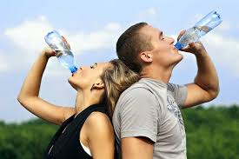
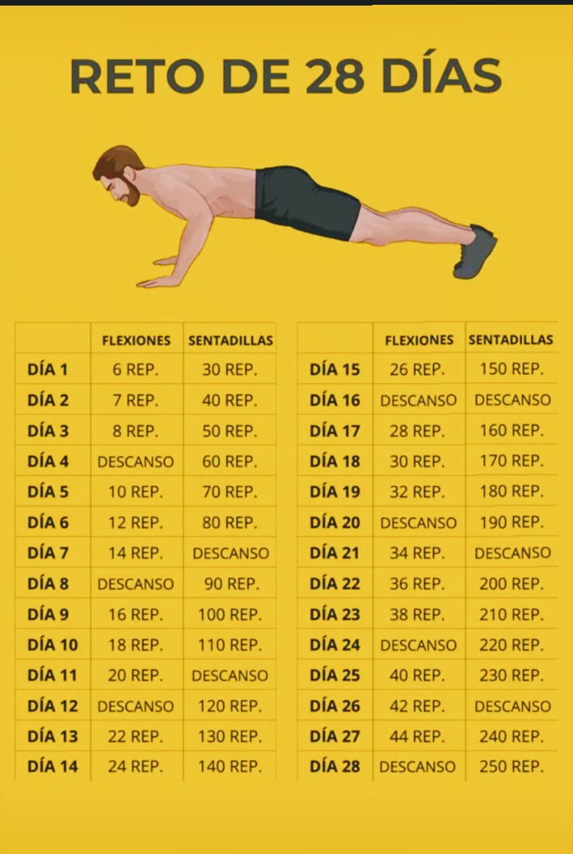

Si nos cuidamos, juntos venceremos a ésta PANDEMIA.

